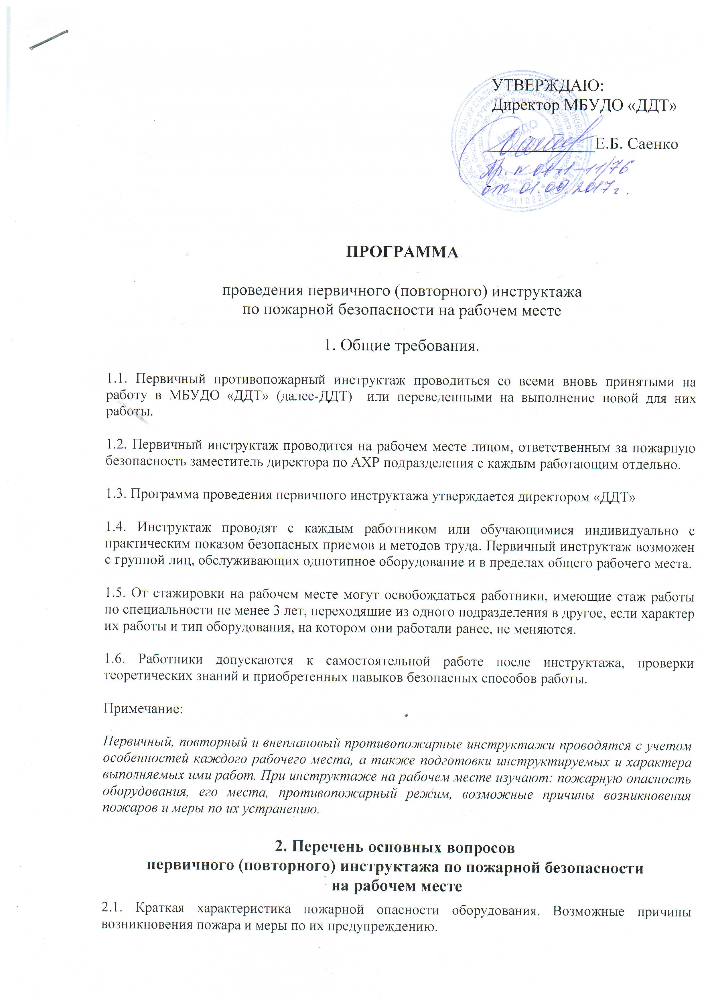
2.2. Пожароопасные свойства применяемого оборудования.
2.3. Пожароопасность технологического процесса.
2.4. Условия возникновения горения и пожара (на рабочем месте, в организации).
2.5. Правила (инструкции) пожарной безопасности, установленные для работников данного помещения.
2.6. Ознакомление по плану эвакуации с местами расположения первичных средств пожаротушения, гидрантов, эвакуационных путей и выходов (с обходом соответствующих помещений и территорий).
2.7. Виды и функции существующих систем противопожарной защиты (пожарной сигнализации и автоматического пожаротушения);
2.8. Виды огнетушителей и их применение в зависимости от класса пожара (вида горючего вещества, особенностей оборудования).
2.9. Способы применения имеющихся средств пожаротушения и сигнализации, места их расположения.
2.10. Требования при тушении электроустановок и оборудования.
2.11. Поведение и действия инструктируемого при загорании и в условиях пожара, а также при сильном задымлении на путях эвакуации.
2.12. Действия работников при возникновении пожара.
2.13. Способы сообщения о пожаре.
2.14. Средства связи и место нахождения ближайшего телефона.
2.15. Порядок вызова пожарной охраны, оповещения людей, проведения эвакуации.
2.16. Ответственность за соблюдение требований пожарной безопасности.
2.17. Меры личной безопасности при возникновении пожара.
2.18. Способы оказания доврачебной помощи пострадавшим.

Примечание:

Лицо, проводившее инструктаж, делает запись о проведении первичного, повторного или внепланового противопожарного инструктажа в специальном журнале. Для этого допускается использовать имеющийся на предприятии журнал «Регистрации инструктажа на рабочем месте» по охране труда.

Заместитель директора по АХР Н.Ф.Кияницкий
ответственный за пожарную безопасность

